Informatieboekje VIOS

Beste ouders en korfballers,

Voor jullie ligt het informatieboekje van VIOS. Dit boekje is bedoeld voor spelers en ouders maar ook om trainers en bestuur van VIOS een houvast te geven gedurende het seizoen.

In dit boekje vind je informatie over onder andere de training, de wedstrijden en regels. En nog enkele praktische weetjes waar je rekening mee kan houden. Kijk ook op www.vios-ottersum.nl

VIOS
VIOS staat voor Vooruit Is Ons Streven. De korfbalvereniging is opgericht in 1938 en heeft inmiddels 145 leden, zowel jeugd als senioren.

VIOS is een sportieve, prestatieve maar ook gezellige vereniging die als doel heeft om leden van Ottersum en omgeving korfbal te laten spelen, waarbij men zich op diverse niveaus kan ontplooien, zowel prestatief als recreatief.

Het korfbalveld en het clubhuis zijn sinds 1992 gelegen aan de Goorseweg te Ottersum. Het kunstgrasveld is in 2015 aangelegd.

Korfbal
Afhankelijk van de leeftijd wordt gespeeld met vier tegen vier spelers of acht tegen acht.

De F- en E-jeugd spelen in één vak met vier tegen vier. Bij drie doelpunten verschil mag door de partij met de minste punten een superspeler ingezet worden. Dit betekent dat er dan met vijf tegen vier gespeeld wordt totdat het verschil weer teruggebracht is naar twee doelpunten.

Vanaf de D wordt er acht tegen acht gespeeld en wordt er in twee vakken gekorfbald. In het ene vak staat de aanval en in het andere vak de verdediging.

- Korfbal is een behendigheidssport en geen krachtsport.
- Korfbal wordt vanaf de D jeugd gespeeld in 2 vakken; in elk vak staan 4 speelsters van je team (4 aanvallers en 4 verdedigers)
- Verdedigd doelen is niet toegestaan; verdedigen is de hand echt boven de bal
- Lopen met de bal is niet toegestaan;
- Vrij lopen, samenspel zijn zeer belangrijk om tot scoren te komen.
- Alle spelregels zijn te vinden op www.knkv.nl
- Geen fysiek contact
- Doelen na snijden is niet toegestaan

Alle spelregels zijn te vinden op www.knkv.nl.

1. Training en wedstrijden

Korfbal is een binnen- en buitensport. Dit betekent dat wij in het voor- en najaar een veldcompetitie spelen en in de wintermaanden een zaalcompetitie. Vóór aanvang van ieder seizoen wordt een rooster opgesteld met trainingsdagen, -tijden en –locaties. Houd er rekening mee dat de trainingsdagen van het binnen en buiten seizoen verschillend kunnen zijn.

Afhankelijk van het jeugdteam wordt 1 of 2 x per week getraind. De trainingstijden vind je voor elk team aan het begin van de competitie op de website www.vios-ottersum.nl.

De jeugdwedstrijden worden gespeeld op zaterdag. Over het algemeen worden de jeugdwedstrijden in de ochtend gespeeld. Senioren spelen op zondag (Vios 1&2) of op woensdag (Midweek, Jong Recreanten).

Het competitieschema vanaf de F-jeugd vind je op www.korfbal.nl (zoek op VIOS). Of download de app KNKV Sportlink en meld je aan met het emailadres dat bij VIOS bekend is.

Veldcompetitie
Periode: Augustus t/m Oktober en Maart t/m Mei

Tijdens de veldcompetitie wordt er buiten getraind op het kunstgrasveld of het naastliggende grasveld in Ottersum. Ook de thuiswedstrijden vinden op het kunstgrasveld in Ottersum plaats. De “uit” wedstrijden vinden plaats op het korfbalveld van de tegenstanders.

Zaalcompetitie
Periode: November t/m Februari

Tijdens het binnenseizoen wordt er door VIOS op verschillende locaties getraind. We proberen jaarlijks te regelen dat de jongere VIOS-leden (F- en E-teams) in de gymzaal op de Brink in Ottersum kunnen trainen. Het kan echter voorkomen dat dit door omstandigheden niet mogelijk is. Dan moet, net zoals voor de oudere jeugd en de senioren, uitgeweken worden naar sporthallen in de omgeving. Per team word je voor zowel de trainingen als de thuiswedstrijden ingedeeld in sporthallen in Gennep, Oeffelt of Bergen. Ieder team zal een schema opstellen waarbij (bij de jeugd door de ouders) om beurten gereden wordt.

2. Jeugd:
De jeugdteams worden elk seizoen opnieuw ingedeeld. Dit gebeurt door de JTC (Jeugd Technische Commissie). Hierbij wordt rekening gehouden met leeftijd, teamsamenstellingen en individuele capaciteiten.

Leeftijdscategorieën:
Kangoeroe Klup: spelvormen voor kinderen van 4 jaar & 5 jaar
Pupillen F: 5,1 t/m 7 jaar (max. 8 jaar).
Pupillen E: 7,1 t/m 9 jaar (max. 10 jaar).
Pupillen D: 9,1 t/m 11 jaar (max. 12 jaar).
Aspiranten C: 11,1 t/m 13 jaar (max. 14 jaar).
Aspiranten B: 13,1 t/m 15 jaar (max. 16 jaar).
Junioren A: 15 t/m 18 jaar.

3. Kleding & schoenen

VIOS-leden spelen tijdens de wedstrijden in een oranje shirt, zwart rokje/broekje en zwarte sportsokken.
Bij combi-teams van twee verenigingen kan in andere kleur shirts worden gespeeld.
De wedstrijdshirts worden geleverd door Vios. Ieder team heeft een tas met een complete set shirts. Het team regelt onderling wie de shirtjes wast middels een roulatieschema.

De zwarte rokjes/broekjes en zwarte sokken dienen zelf aangeschaft te worden. Waar je deze koopt en welk merk is voor een ieder zelf te kiezen.

De sponsorcommissie heeft met de Sport 2000 Van Neerven in Boxmeer en kledingleverancier Jako afspraken gemaakt over het bestellen en leveren van VIOS-kleding, zoals rokjes, inspeelshirts, trainingspakken, jassen, tassen of sweaters. Bestel je bij Van Neerven en geef je aan dat je van VIOS bent, dan krijg je 10% korting. Via https://vios-ottersum.clubwereld.nl/zie je welke producten Jako aanbiedt en kan je gelijk bestellen.

Op het kunstgrasveld raden we je aan om te spelen op kunstgrasschoenen of noppenschoenen. Je hebt dan veel betere grip dan met gewone gymschoenen. Op gras hebben noppenschoenen het meeste grip.
In de zaal wordt gespeeld met zaalschoenen. Houd er rekening mee dat het in veel sporthallen verboden is om met zwarte zolen te spelen. Sportschoenen dien je zelf aan te schaffen.

4. Activiteiten

Naast sportiviteit speelt gezelligheid ook een belangrijke rol binnen onze vereniging! We vinden het belangrijk dat onze jeugdleden naast de wekelijkse trainingen en wedstrijden ook aan een aantal gezellige activiteiten kunnen deelnemen. Periodiek worden daarom leuke activiteiten georganiseerd speciaal voor de jeugd zoals:
- Een jeugdkamp
- Het Klaverblad koppelschieten
- Een feestelijke kick-off tijdens de start van het seizoen
- Een sinterklaas activiteit
- Klaverblad rpskorfbal toernooi (vriendjes en vriendinnetjes kunnen dan ook meedoen)
- Teamactiviteit

5. Inzet van Vrijwilligers

VIOS hecht veel waarde aan de kwaliteit van trainers en coaches. Dit vergt voor hen veel inzet waarbij zij minimaal wekelijks, maar vaak zelfs meerdere dagen per week bezig zijn met de ontwikkeling van onze spelers en de coaching tijdens de wedstrijden. Juist om deze vrijwilligers hiervoor in te kunnen zetten, is het van groot belang dat andere mensen de ‘niet-technische’ taken binnen onze vereniging op zich nemen.

VIOS vertrouwt daarom op een grote betrokkenheid van de ouders. Er zijn verschillende taken die per team al aan de ouders worden toegewezen. Denk hierbij aan rijden bij uitwedstrijden en shirtjes wassen. Daarnaast zijn er bij onze vereniging echter ook andere functies en taken die ingevuld moeten worden. Juist bij een vereniging die groeit en zich ontwikkelt is het van groot belang om in diverse functies de continuïteit van de vereniging te waarborgen.

Taken/functies waarvoor we continu enthousiaste ouders zoeken zijn bijvoorbeeld :
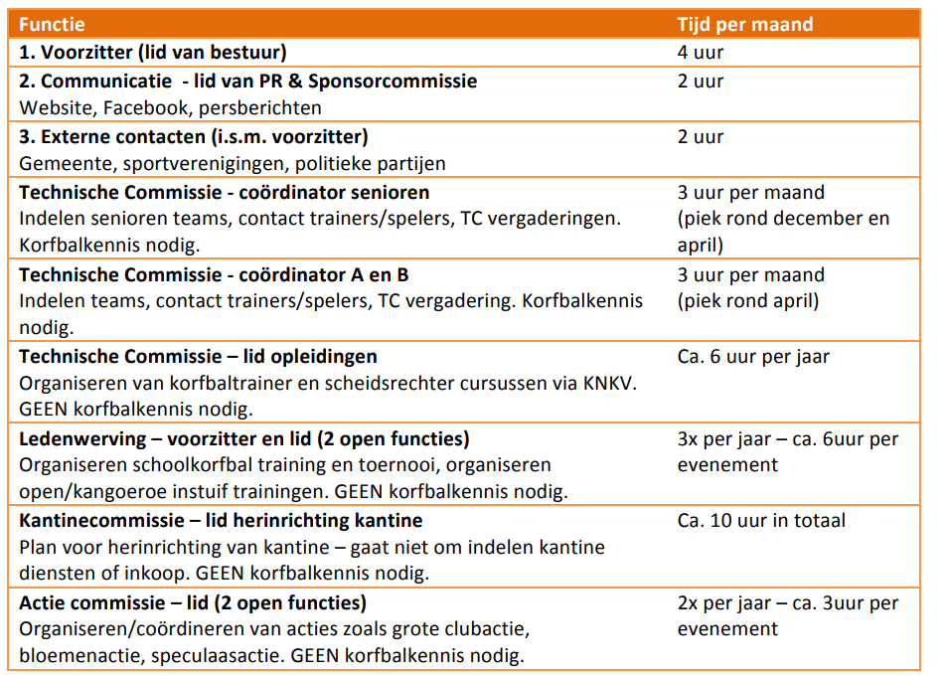
Op de website van VIOS staan onder het kopje Vios / Vrijwilligers gezocht alle nog openstaande vacatures.

Teamouder
Daarnaast is er ook bij elk team behoefte aan een ‘teamleider’ die de trainers/coaches ondersteunt door allerlei zaken rondom het team te organiseren. Denk hierbij aan rijschema’s maken, wedstrijdverslagen schrijven, communicatie met de ouders etc. etc.
Ouders, die nog geen andere taken vervullen binnen de vereniging, worden jaarlijks ingedeeld voor een aantal kantine- en/of schoonmaakdiensten en zaalwachten.

5. Lid worden?

Interesse in de korfbalsport? Wij bieden je de mogelijkheid om 3x gratis mee te trainen. Meld je in dat geval aan via leden@vios-ottersum.nl o.v.v. naam, leeftijd en wanneer je graag mee wilt trainen. Meer informatie vind je op vios-ottersum.nl onder ‘lid worden’.
Nieuwe leden kunnen zich aanmelden bij de ledenadministratie door het invullen van de formulieren op die op www.vios-ottersum.nl staan onder ‘lid worden’. Daar staan een inschrijfformulier, een machtigings-formulier (voor contributie) en toestemmingsverklaring AVG. Deze formulieren graag invullen en mailen naar info@vios-ottersum.nl.

De contributie
De contributie wordt voor ieder seizoen vastgesteld in de jaarvergadering en is te vinden op de website www.vios-ottersum.nl. De contributie wordt via automatische incasso in 2 termijnen geïncasseerd. De eerste termijn is in september en de tweede termijn in januari. Een korfbalseizoen en daarmee ook het lidmaatschap van VIOS loopt van 1 juli tot en met 30 juni. Als je na 1 juli opzegt ben je verplicht voor het hele seizoen contributie te betalen i.v.m. het lidmaatschap van het KNKV.
Vragen over de contributie? Mail de penningmeester via administratie@vios-ottersum.nl.

Naast betaling van de contributie worden is voor (ouders van) korfballende leden ook een jaarlijkse bijdrage in de vorm van kantine diensten en zaalwachten of andere vrijwilligerstaken verplicht.

6. Enkele regels / aandachtspunten:

- Tijdens schoolvakanties wordt in principe niet getraind, tenzij met de trainers anders wordt afgesproken.
- Aangezien korfbal een teamsport is, wordt er in principe vanuit gegaan dat iemand minimaal tot het einde van het betreffende korfbalseizoen deel blijft nemen. Afmeldingen (voor zowel deelname aan het seizoen als voor de wedstrijden) raken een heel team.
- Tijdens de trainingen probeer je zoveel mogelijk aanwezig te zijn. Wanner het niet lukt om te komen of wanneer je later bent laat je dit vooraf aan je train(st)er weten zodat hier rekening mee gehouden kan worden.
- Zorg voor voldoende drinken bij de wedstrijd / training, vooral als het erg warm is.
- Tijdens de training dien je een kwartier voor aanvang aanwezig te zijn, zodat samen opgebouwd kan worden en er op tijd met de training gestart kan worden.
- Na afloop van de training ruim je weer met je hele team alle materialen op, tenzij er een team na de training komt die dezelfde materialen nodig heeft.
- Zorg ervoor dat je voorafgaand aan de training naar het toilet gaat zodat niet iedereen tijdens de training hoeft te gaan.
- Wanneer een speler / speelster zich niet aan de regels houdt, zal hij/zij hier in de les door de train(st)er op aangesproken worden. Wanneer zich dit blijft voordoen zal er een gesprek met de ouders / verzorgers plaatsvinden. Indien nodig zal het bestuur erbij worden betrokken.
- Heb je als speler / speelster een probleem met iemand uit je team, meld dit dan meteen aan je train(st)er zodat gezamenlijk naar een oplossing gezocht kan worden en het snel weer gezellig wordt binnen het team.
- Neem geen waardevolle spullen mee naar trainingen en/of wedstrijden. VIOS is niet verantwoordelijk / aansprakelijk voor verlies en/of diefstal van (waardevolle) spullen.
- VIOS verwacht respectvol gedrag naar speelsters, scheidsrechters, coaches en publiek. Dit geldt voor zowel de VIOS-leden als de ouders.

Slot
Tot zover de informatie over het korfballen bij VIOS. Overig nieuws, berichtjes, vragen en dergelijke worden gedurende het seizoen per mail verstuurd. Ook op de website en Facebookpagina van VIOS komt gedurende het jaar veel informatie zoals uitslagen van wedstrijden, foto’s, leuke weetjes te staan. Houd deze dus in de gaten.
Het bestuur wenst alle VIOS-leden een leuk en sportief seizoen toe!

